СОСТАВ предметной (цикловой) комиссии №1
Михеева Вероника  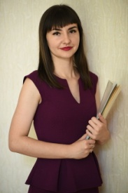  Сергеевна  преподаватель СПО | Председатель предметно-цикловой комиссии №1  - информатика,  - элементы высшей математики,  - теория вероятностей и математической статистики
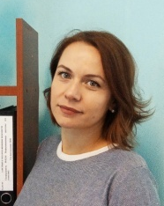  Васильева Любовь  Николаевна  преподаватель СПО | - русский язык,  - литература,  - обществознание
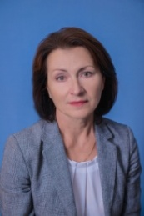  Володина  Ирина  Викторовна  преподаватель СПО | - основы безопасности жизнедеятельности,  - физическая культура
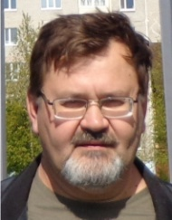  Ельчанинов Владимир Александрович  преподаватель СПО | - иностранный язык (немецкий)
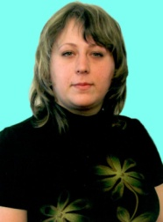  Киселева Марина  Николаевна  преподаватель СПО | - математика
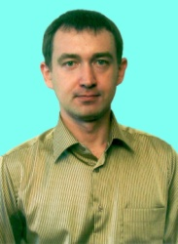  Князев Александр  Петрович  преподаватель СПО | - естествознание
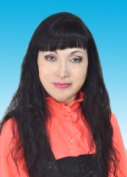  Костина  Оксана  Валерьевна  преподаватель СПО | - история,  - основы философии
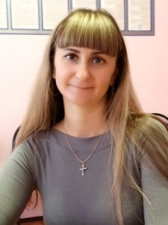  Кряковская Ольга  Николаевна  преподаватель СПО | - иностранный язык (английский)
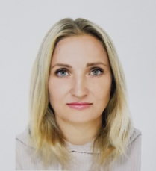  Шаревич  Александра Владимировна  преподаватель СПО | - физическая культура
Руденский Роман Александрович  преподаватель СПО | - математика,  - физика
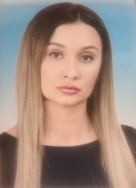  Токарева  Ольга  Борисовна преподаватель СПО | - обществознание,  - иностранный язык,  - экономика

